Павлодар облысына 85 жыл информ-дайджесті

Павлодар қаласының білім бөлімінің "Жігер" балалар-жасөспірімдер клубы Балалар көркемсурет мектебімен бірлесіп 2023 жылғы 25 қаңтарда Павлодар облысымыздың 85 жылдығына арналған "Туған жерім-алтын бесігім" ақпараттық – дайджест өткізілді. Іс - шараға Павлодар қаласының № 39 ЖОББМ 7-8 сыныптарынан 50-ден астам бала қатысты.
Іс-шараның қатысушыларыға 1938 жылдан бері өз тарихын жүргізіп келе жатқан облыс шежіресі ұсынылды, облыстың қалыптасу және даму тарихы туралы айтылды. Фотосуреттер 30-90 жылдар аралығында көрсетілді. Қазіргі уақытта Павлодар облысы туралы ақпараттық-дайджест мәлімет берілді.
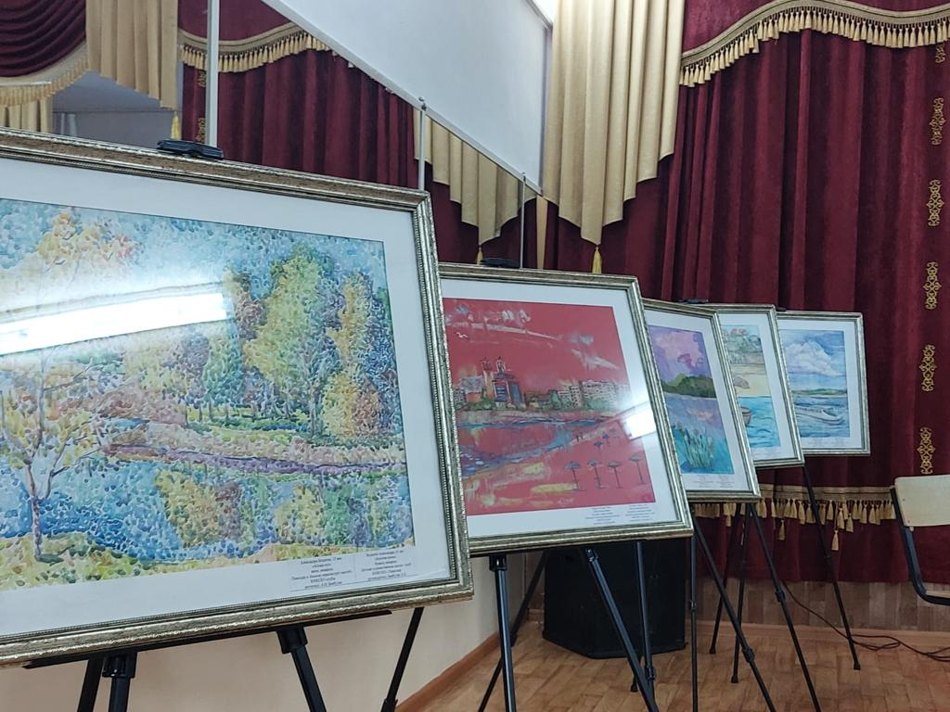

Облысымыздың мерейтойына арналған Балалар көркемсурет мектебі оқушыларының жұмыстары көрме ретінде ұйымдастырылды. Экспозицияда Павлодар мен Ертіс өңірінің әр түкпіріндегі балалардың суреттері - жылдың әр мезгіліндегі Ертістің жарқын суреттері, Баянауыл және дала пейзаждары, Железин ауданының әдемі қайың тоғайлары және жағалаудың танымал көріністері ұсынылған.
Аталмыш іс шара барлық көрермендердің көңілінен шыққаны мәлім, себебі әр жаңалықты сонымен қатар айтылған әуінді тамашалап отырды. Бұл іс шара жас өспірімдердің естерінде қалады деп сенімдеміз.
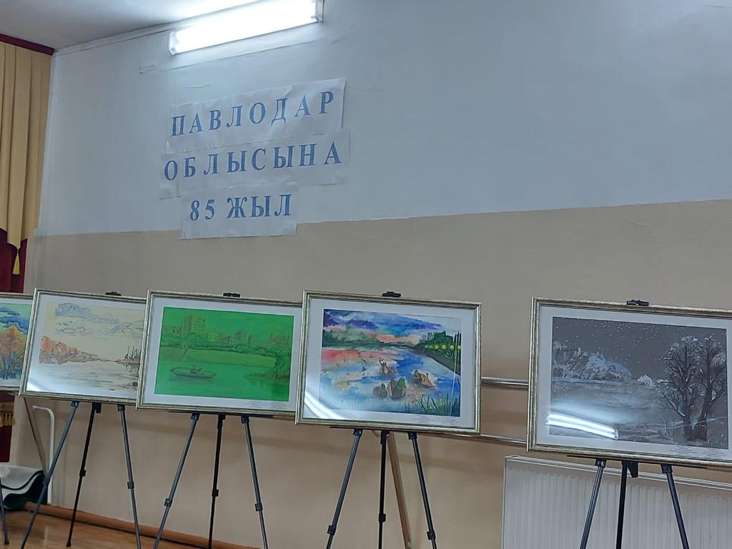
Информ-дайджест 85-летию области

Детско-подростковым клубом «Жигер» отдела образования г. Павлодара совместно с детской художественной школой 25 января 2023 года проведен информ-дайджест «Туған жерім – алтын бесігім», посвященный 85-летию области. В мероприятии приняли участие более 50 детей 7 - 8 классов СОШ № 39 города Павлодара.
На мероприятии участникам была представлена летопись области, которая ведет свою историю с 1938 года, рассказали об истории становления и развития области. Были продемонстрированы фотографии начиная с 30-х по 90-е годы. Проведен информ-дайджест о Павлодарской области в настоящее время.

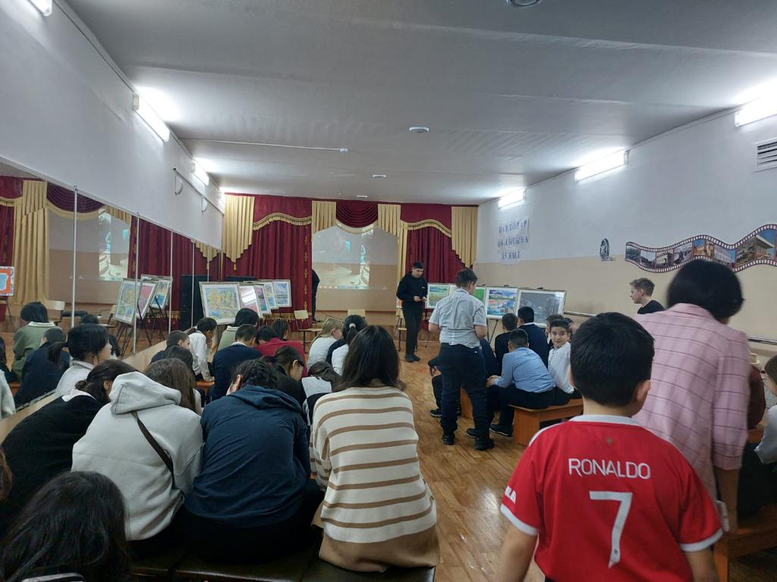
Была представлена выставка работ учащихся детской художественной школы, посвященная юбилею области. В экспозиции представлены рисунки детей о разных уголках Павлодара и Прииртышья - яркие картины Иртыша в разное время года, Баянаульские и степные пейзажи, красивые березовые рощи Железинского района и узнаваемые виды набережной.

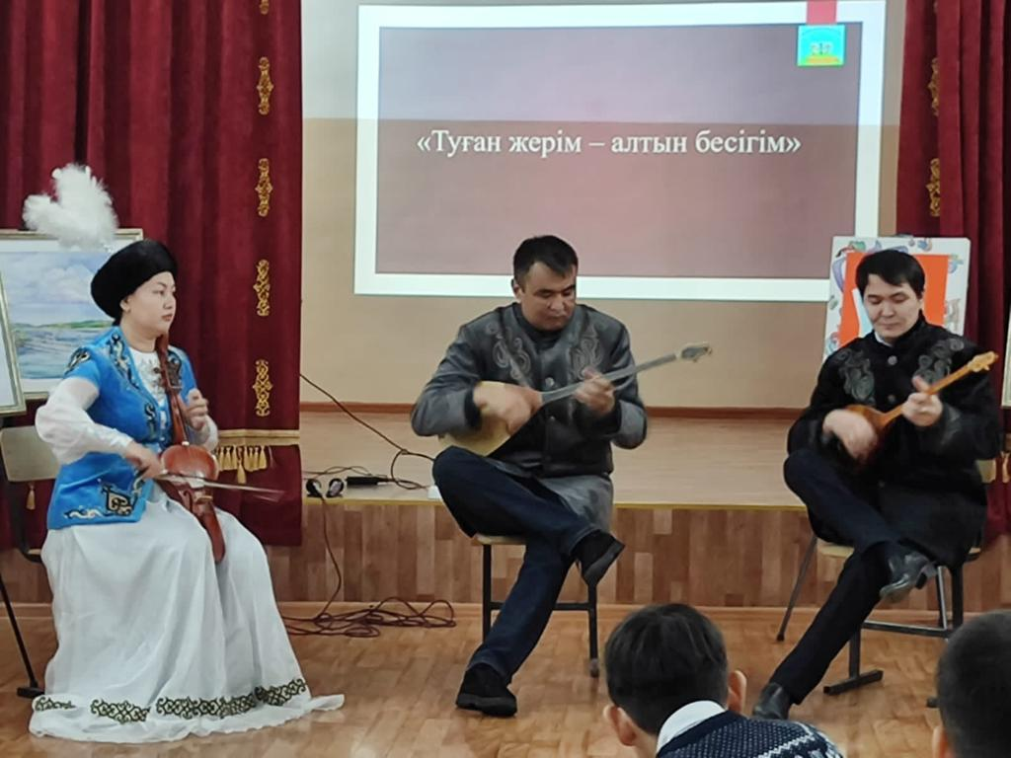

Основной целью данного мероприятия является приобщения подрастающего поколения к культуре своего народа, родному краю, наследию, воспитанию уважения и гордости за землю, на которой они живут. Именно акцент на знание истории родного края, его культуры поможет в дальнейшем с уважением и интересом относиться к родному краю.

